Akademická příručka českého jazyka
Pravdová, M.; Svobodová, I. (eds.): Akademická příručka českého jazyka. Praha, Academia, 2019, 2. rozšířené vydání. 533 stran.
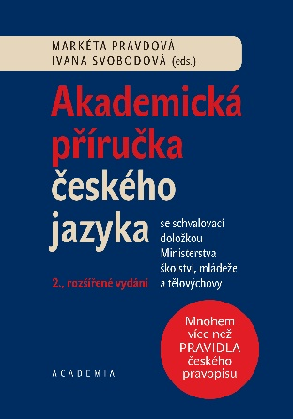
- Eds: Markéta Pravdová, Ivana Svobodová
- 1. vydání – 2014
- 2. rozšířené vydání 2019
- Kolektiv Ústavu pro jazyk český AV ČR
- Také internetová podoba – 2 části –
        - Výkladová
        - Slovníková
        - (+ jazyková poradna)

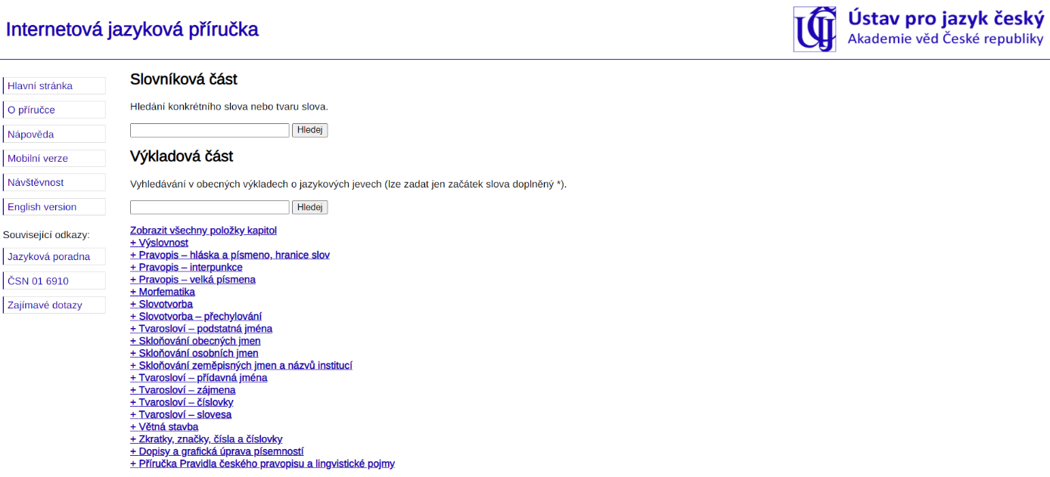
- Vyhledávat tak lze v případě, že nevím, např. jak se správně píše interpunkce (např. pomlčka X spojovník)
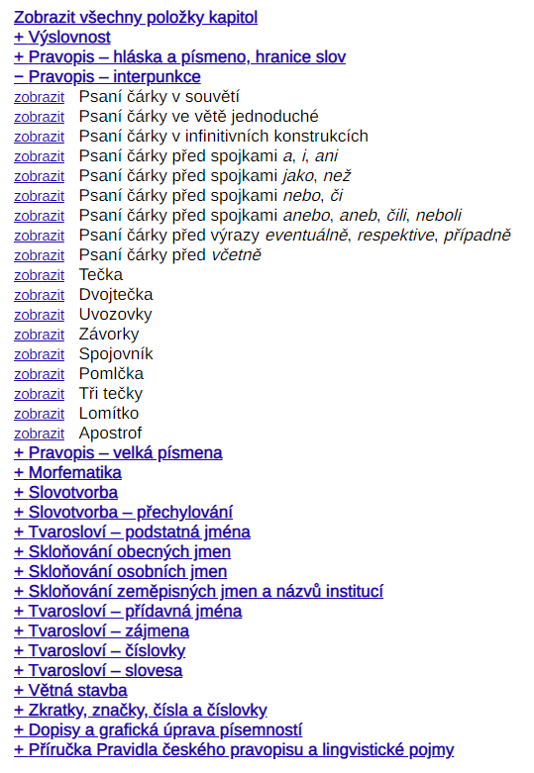
- Nebo pokud potřebuju konkrétní slovo (nejsem si např. jistá tvary v pádech, případně u sloves tvary ve přechodnících)
- Slovníková část je to také díky propojení na SSČ, SSJČ a u některých hesel i na ESČ a ČNK
